**Realiza los siguientes pasos:**

1. **Crea un fichero yaml con la descripción del recurso Deployment, teniendo en cuenta los siguientes aspectos:**
   * *Indica nombres distintos para el Deployment y para el contenedor de los Pods que va a controlar.*
   * *El Deployment va a crear 2 réplicas.*
   * *La imagen que debes desplegar es iesgn/test_web:latest.*
   * *Indica de manera adecuada una etiqueta en la especificación del Pod que vas a definir que coincida con el selector del Deployment.*

El Deployment es un recurso de Kubernetes que nos permite gestionar la ejecución de Pods con una imagen de contenedor específica. En este caso, la imagen que vamos a utilizar es iesgn/test_web:latest.

Para ello creamos un archivo llamado deployment.yaml con el siguiente contenido

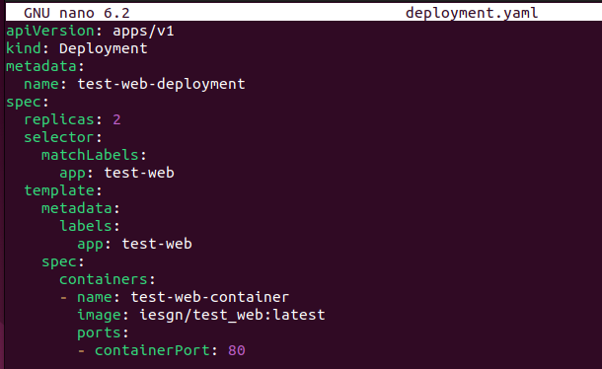

1. **Crea el Deployment.**

Ahora aplicamos el Deployment en nuestro clúster de Kubernetes usando el siguiente comando:



1. **Comprueba los recursos que se han creado: Deployment, ReplicaSet y Pods.**

Ejecutamos el siguiente comando para comprobar que los recursos se han creado correctamente:

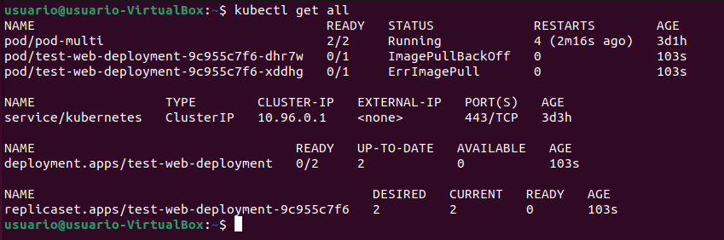

1. **Obtén información detallada del Deployment creado.**

Para obtener más detalles sobre el Deployment, ejecutamos:

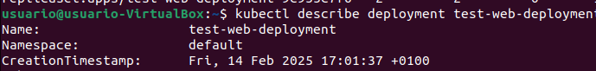

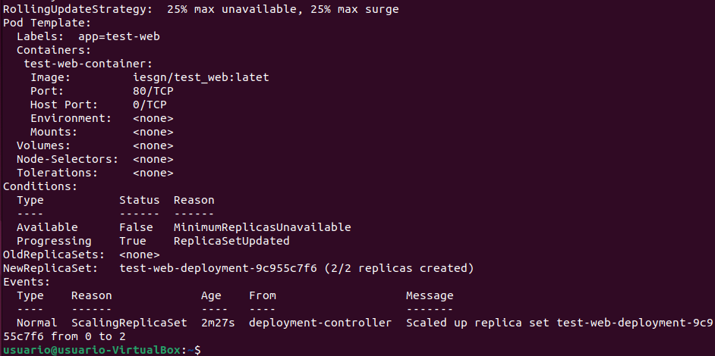

1. **Crea un una redirección utilizando el port-forward para acceder a la aplicación, sabiendo que la aplicación ofrece el servicio en el puerto 80, y accede a la aplicación con un navegador web.**

Como los Pods no tienen un servicio expuesto, utilizamos port-forward para acceder a la aplicación desde el navegador:

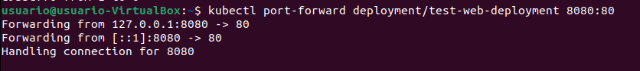

Redirige el puerto 80 del contenedor al puerto 8080 de nuestro equipo local.

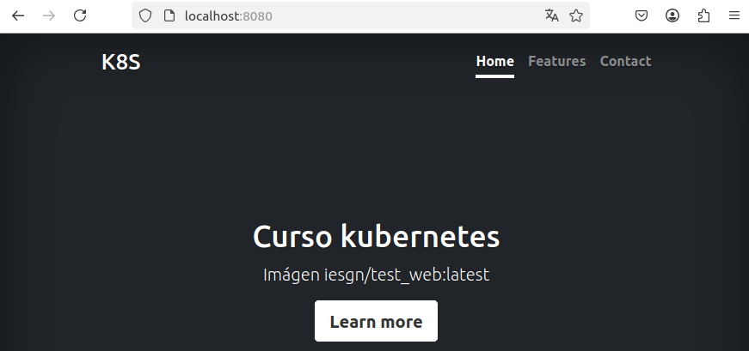

1. **Accede a los logs del despliegue para comprobar el acceso que has hecho en el punto anterior.**

Para ver los registros del contenedor y comprobar el acceso desde el navegador, ejecutamos:

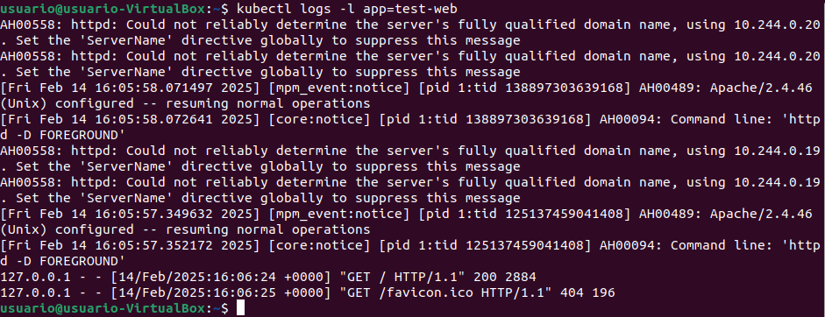

1. **Elimina el Deployment y comprueba que se han borrado todos los recursos creados.**

Para limpiar los recursos creados, eliminamos el Deployment y después verificamos que todo se ha eliminado:

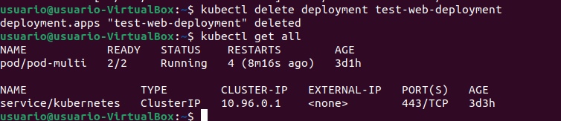

**Para superar la actividad deberás entregar en un fichero comprimido los siguientes pantallazos:**

1. **Pantallazo del fichero yaml que has creado con la definición del Deployment.**



1. **Pantallazo donde se comprueba los recursos que se han creado.**



1. **Pantallazo donde se ve la información detallada del Deployment.**





1. **Pantallazo donde se vea el acceso desde un navegador web a la aplicación usando el port-forward.**





1. **Pantallazo donde se vea los logs del despliegue después del acceso.**

